Оглавление

Текущая ситуация 2
Добавление адреса в классификатор 3
Изменение адреса в классификаторе 5

Текущая ситуация
На данный момент в справочнике «Адреса» присутствуют как адреса входящие в классификатор, так и нет (видимо меняли или объединяли классификаторы). Поэтому сейчас есть две возможно занести адрес в классификатор:
- При вводе Точки доставки если адреса нет, то ввести новый в классификатор.
При данном способе, просто добавляется новый адрес в справочник адреса и, соотвтетственно, если в справочнике до этого был такой адрес (не включенный в классификатор), то получится дублирование. Кроме этого, старые точки доставки, в которых был указан адрес не из классификатора так и останутся с адресом не из классификатора.
Данный способ ввода можно посмотреть в разделе «Добавление адреса в классификатор»
- Зайти в справочник «Адреса», найти адрес если есть и изменить геопривязку и остальные реквизиты. При данном способе пользователь сможет сократить дублирование адреса. Кроме этого, старые точки доставки, в которых был адрес не из классификатора получат адрес из классификатора. Но, при этом способе необходимо через администратора указать у измененного адреса признак «Входит в классификатор».Данный способ ввода можно посмотреть в разделе «Изменение адреса в классификатор»

Добавление адреса в классификатор
Для добавления нового адреса в классификатор нужно зайти в точку доставки. Перейти на закладку «Адрес» (см. рис .1). После этого выбрать ввод адреса «Из классификатора» и нажать на кнопку выбора адреса.
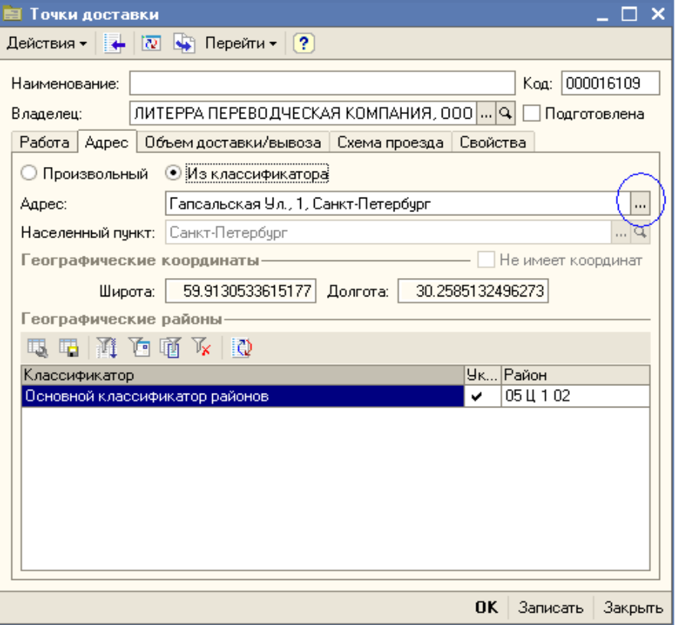
Рис.1. Диалоговая форма «Точки доставки»
Откроется диалоговая форма выбора адреса. Если адрес не находится в классификаторе, то можно ввести новый адрес в классификатор при помощи кнопки «Добавить» (см. рис. 2)
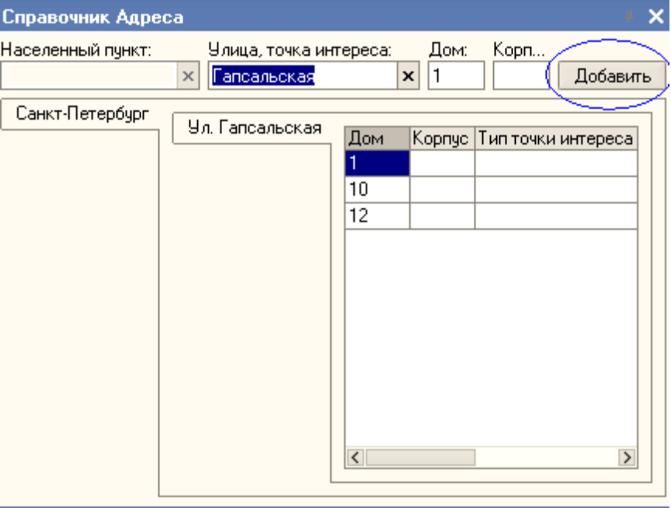
Рис. 2. Диалоговая форма выбора адреса
Откроется диалоговая форма ввода нового адреса, которая состоит из трех закладок

(см. рис 3.):
- «Основные» - здесь вводится структурированная информация об адресе согласно классификатору. Вводить ее следует в следующем порядке. Для Санкт-Петербурга вначале необходимо указать поле «Регион» (код = «000000008»). Для области вначале необходимо указать поле «Населенный пункт». При этом поля «Страна» и «Регион» должны проставиться автоматически согласно классификатору. Далее указывается улица, дом и.т.д.
- «Геокодирование» (см. рис. 4)- при выборе данной закладки должна открыться карта, в которой (при помощи двойного щелчка левой кнопки мыши) нужно будет выбрать точку адреса. При работе с картой существует возможность масштабитрование а также поиска.
- «Точка интереса» - если контрагент не предоставил точного адреса, ограничившись указанием какого-либо объекта (например парка, промзоны и.т.д) то можно ввести эти данные на этой закладке, затем указать <Точка интереса> на закладке «Основные» в поле «Улица», тогда наименование адреса будет содержать указанную точку интереса.
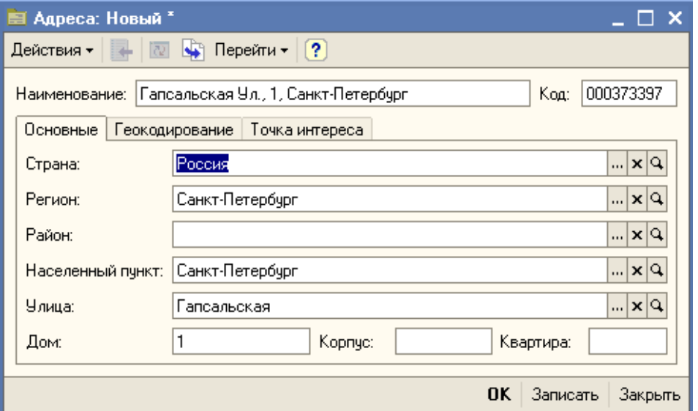
Рис. 3. Закладка «Основные» диалоговой формы адреса
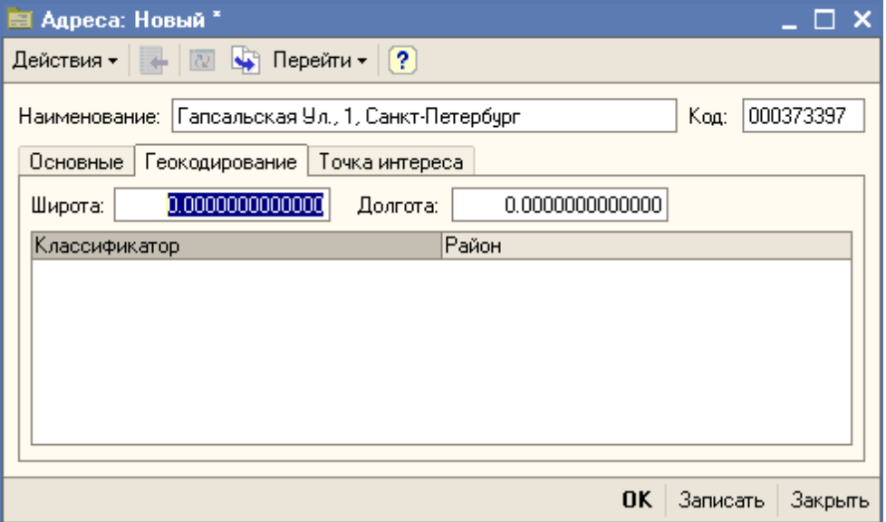
Рис. 4. Закладка «Геокодирование» диалоговой формы адреса
После геопривязки и ввода данных адреса его можно записать, и он должен появиться в классификаторе.

Изменение адреса в классификаторе
Для изменения существующего адреса необходимо открыть справочник «Адреса».После его открытия нужно найти изменяемый адрес Диалоговая форма адреса состоит из трех закладок (см. рис 3.):
- «Основные» - здесь вводится структурированная информация об адресе согласно классификатору. Вводить ее следует в следующем порядке. Для Санкт-Петербурга вначале необходимо указать поле «Регион» (код = «000000008»). Для области вначале необходимо указать поле «Населенный пункт». При этом поля «Страна» и «Регион» должны проставиться автоматически согласно классификатору. Далее указывается улица, дом и.т.д.
- «Геокодирование» (см. рис. 4)- при выборе данной закладки должна открыться карта, в которой (при помощи двойного щелчка левой кнопки мыши) нужно будет выбрать точку адреса. При работе с картой существует возможность масштабитрование а также поиска.
- «Точка интереса» - если контрагент не предоставил точного адреса, ограничившись указанием какого-либо объекта (например парка, промзоны и.т.д) то можно ввести эти данные на этой закладке, затем указать <Точка интереса> на закладке «Основные» в поле «Улица», тогда наименование адреса будет содержать указанную точку интереса.
После геопривязки и ввода данных адреса его можно записать. После чего необходимо сообщить администратору, чтобы тот установил признак «Входит в классификатор», если он не установлен.

